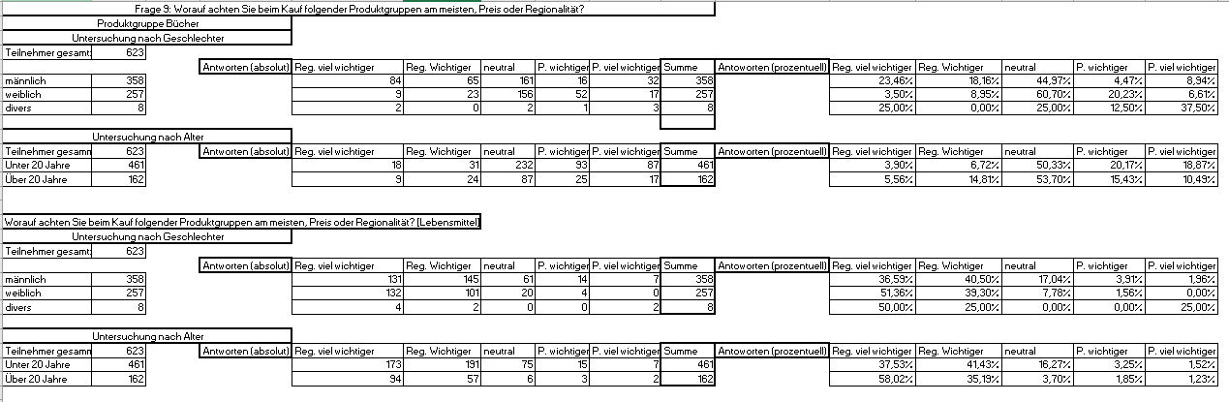

Worauf achten Sie beim Kauf folgender Produktgruppen am meisten, Preis oder Regionalität? [Lebensmittel]

Untersuchung nach dem Geschlecht:

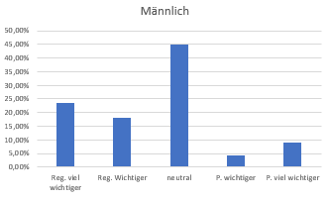 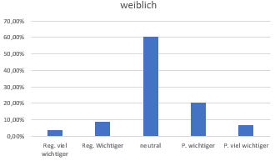 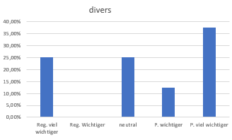

Untersuchung nach dem Alter:

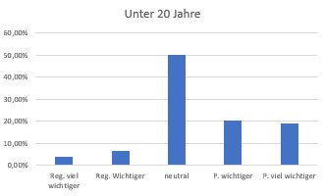

Worauf achten Sie beim Kauf folgender Produktgruppen am meisten, Preis oder Regionalität? [Bekleidung]

Untersuchung nach dem Geschlecht:

Untersuchung nach dem Alter:

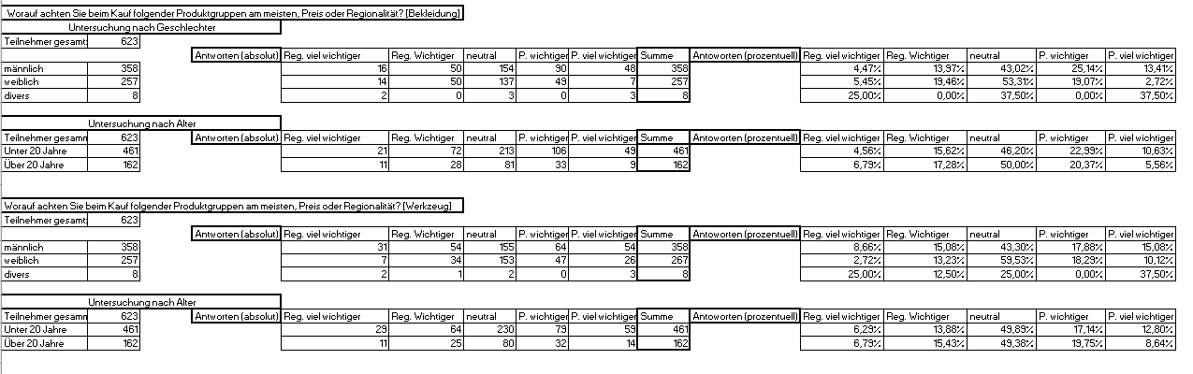

Worauf achten Sie beim Kauf folgender Produktgruppen am meisten, Preis oder Regionalität? [Werkzeug]

Untersuchung nach dem Geschlecht:

Untersuchung nach dem Alter:

Untersuchung nach Alter

Untersuchung nach dem Geschlecht:

Untersuchung nach dem Alter: